Практическая работа
Абстрактные классы, методы и свойства в C#

Шаг 1. Создать проект WPF .NetFramework, дать наименование Human.Фамилия
Шаг 2. Загрузить проект в систему контроля версий.
Шаг 3. Создать следующие папки в проекте:
- Classes – папка для классов;
- Elements – папка для пользовательского элемента управления;
- Images – папка для изображений;
- Voices – папка для звуков.
Шаг 4. В папку Images прикрепить подобные изображения
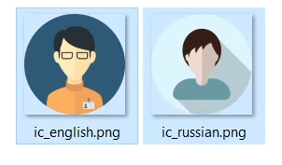
Шаг 5. Загрузить изменения в систему контроля версий, указать комментарий «Разработанная структура приложения. Фамилия».
Шаг 6. В папке Classes создать класс Human прописать следующий код
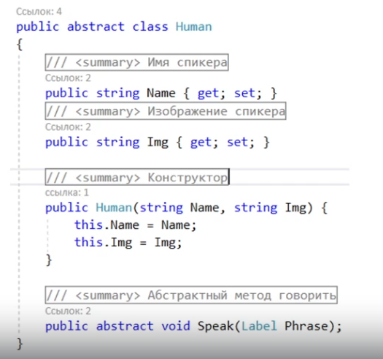
Шаг 7. Загрузить изменения в систему контроля версий, указать комментарий «Разработанный класс Human.Фамилия»
Шаг 8. В папке Classes создать класс Phrase, данный класс будет содержать фразу, которую говорит спикер и ссылку на нее. Прописать следующий код:
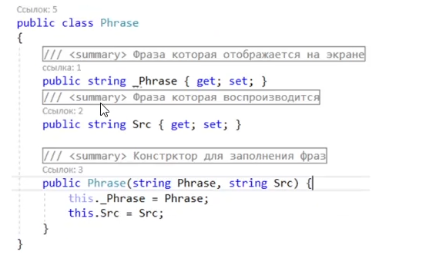
Шаг 9. Загрузить изменения в системе контроля версий, указать комментарий «Разработанный класс Phrase. Фамилия».
Шаг 10. При помощи сайта https://voicebot.su/ сгенерировать фразы для следующих предложений: «Привет», «Как дела?», «Меня зовут Александр» и загрузить в папку Voices:
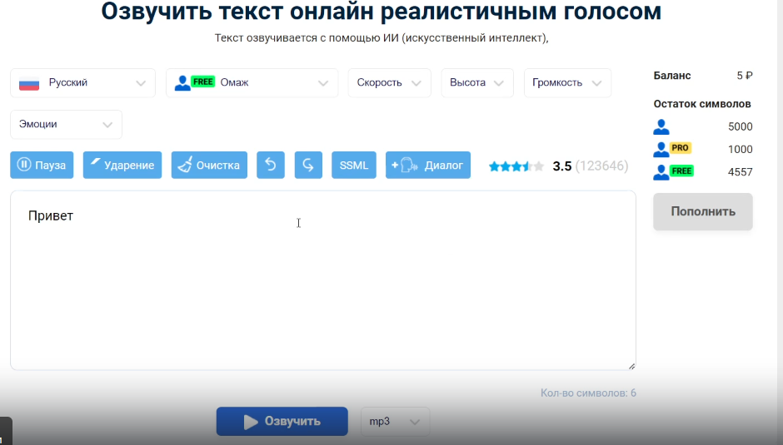
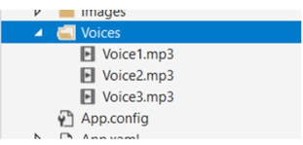
Шаг 11. Загрузить изменения в систему контроля версий, указать комментарий «Сгенерированные фразы. Фамилия».
Шаг 12. В папке Classes создать класс Russian. Данный класс будет отвечать за воспроизведение аудиофайлов при нажатии на соответствующий элемент. Прописать следующий код:

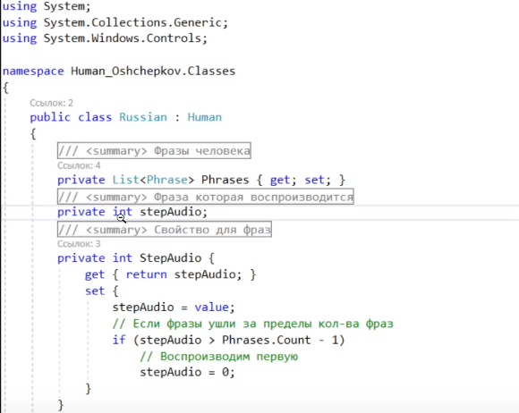
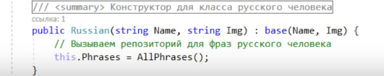
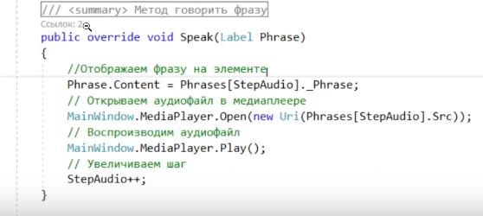
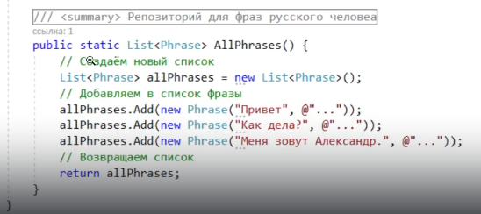
Шаг 13. Загрузить изменения в систему контроля версий, указать комментарий «Разработанный класс Russian. Фамилия».
Шаг 14. В созданной папке Elements создать элемент пользовательского управления Item.
Реализовать следующий интерфейс:
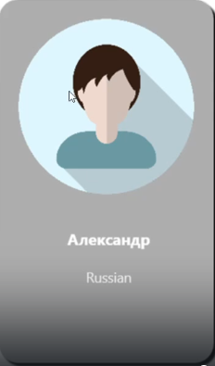

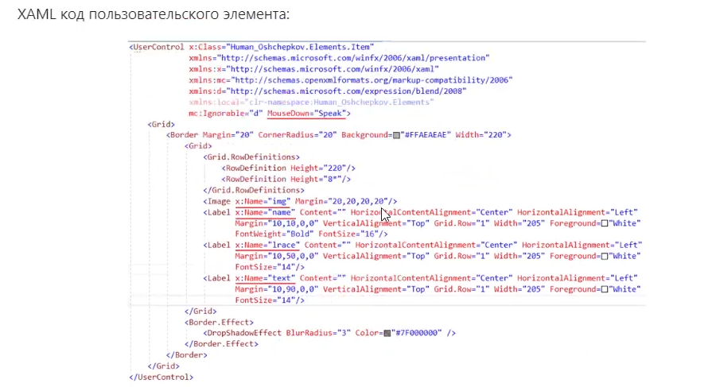

Шаг 15. Для созданного элемента прописать следующий код:
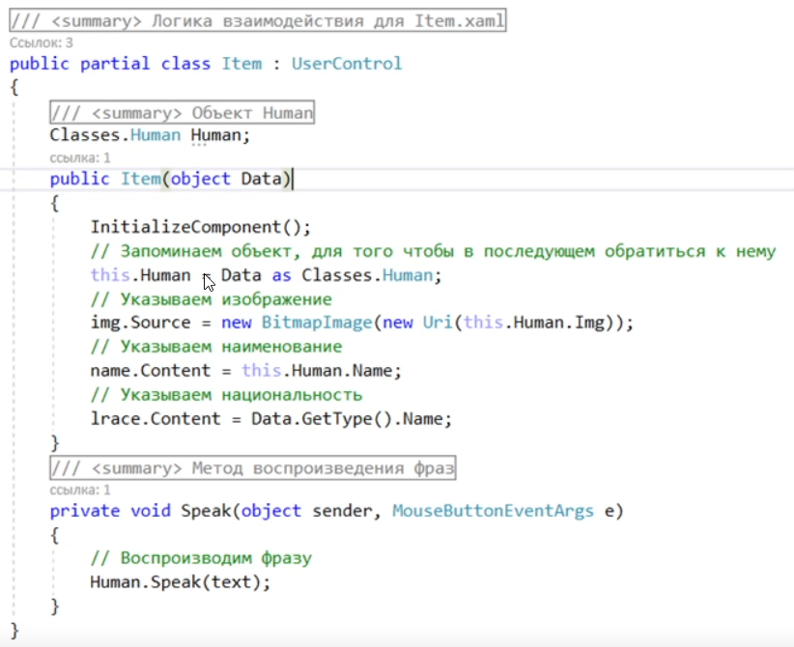
Шаг 16. Загрузить изменения в систему контроля версий, указать комментарий «Разработанный пользовательский элемент. Фамилия».
Шаг 17. Для главного окна MainWindow, добавить элемента StackPanel, указать минимальную ширину и высоту окна:
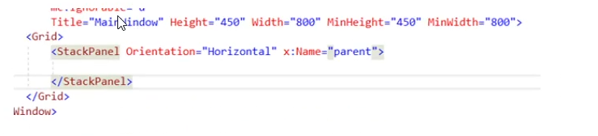Шаг 18. Для главного окна MainWindow, прописать следующий код:
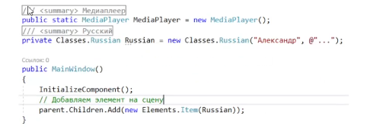
Шаг 19. Проверить работоспособность программы, при нажатии на пользовательский элемент, должен воспроизводится звук, отображаться фраза, которую говорит русский:
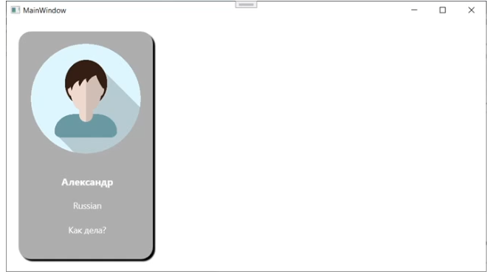
Шаг 20. Самостоятельно реализовать дочерний класс English, унаследованный от Human. Реализовать отображение пользовательского элемента и воспроизведение фраз на английском языке.
Шаг 21. Загрузить изменения в систему контроля версий, указать комментарий «Разработанная практическая работа на оценку удовлетворительно. Фамилия».
Шаг 22. Оформить отчет.
Шаг 23. Ответить на контрольные вопросы.

Контрольные вопросы
- Что такое абстрактный класс?
- Какие свойства имеет абстрактный класс?
- Чем отличается виртуальный метод от абстрактного?

Для получения оценки «Хорошо» реализовать поочередное воспроизведение и отображение русских, а затем английских фраз. Пример: Привет =>Hello.
Для получения оценки «Отлично» необходимо реализовать функционал на оценку «Хорошо», реализовать дочерний класс Deutsch, унаследованный от Human. Реализовать отображение пользовательского элемента и воспроизведение фраз на немецком языке.

